基于轻量级混合注意力机制的果蔬分类方法
江南大学 机械工程学院 学硕2502班 6250809035 石晓强
摘 要：随着智慧农业和自动化超市结算系统的发展，对果蔬图像进行高精度、实时的自动分类需求日益增长。针对传统卷积神经网络在处理相似外观果蔬时特征提取能力不足以及模型参数量过大的问题，本文使用了一种基于轻量级混合注意力机制的卷积神经网络模型VF-HybridNet。该模型以残差结构为基础，融合了高效通道注意力ECA模块，旨在不显著增加计算成本的前提下增强模型对关键特征的提取能力。此外，本文设计了一套鲁棒的数据预处理流程，包括动态统计归一化和标签平滑策略。实验结果表明，该模型的计算量为6.4M，在36类果蔬数据集上取得了91.3% 的准确率，优于传统的LeNet-5模型，具有较好能力。
关键词：深度学习；图像分类；注意力机制；卷积神经网络；残差网络

1.引言
随着全球人口增长与生活水平的提高，生鲜果蔬的消费需求日益旺盛。在现代化的农业供应链和智慧零售场景中（如自动称重结算台、智能采摘机器人、农产品流水线分级），实现对果蔬种类的高精度、实时识别具有重要的经济价值。传统的果蔬分拣与结算主要依赖人工操作，这不仅劳动强度大、效率低下，且容易受工人疲劳度影响导致误判。此外，在生鲜超市的自助结算场景中，人工查找商品条码不仅耗时，还容易造成排队拥堵。因此，开发一种基于计算机视觉的自动识别系统，成为替代人工、提升物流效率的关键技术
早期的识别方法多依赖人工设计的特征，如颜色直方图、纹理特征、SIFT^{[1]}等。但是此类方法的泛化能力较差。近年来，卷积神经网络^{[2]} (CNN) 在图像分类任务中取得了突破性进展。然而，诸如ResNet^{[3]}、VGG^{[4]}等深层网络虽然精度高，但参数量巨大，难以部署在边缘计算设备，或是小规模的单片机上。
为了解决上述问题，本文使用了一种轻量化的混合网络架构，其主要的贡献如下：
1. 利用注意力机制 (Attention Mechanism) 模拟人类视觉系统，使网络能够自适应地关注果蔬的关键辨识区域（如特殊的纹理或蒂部形状），抑制背景噪声
2. 基于残差结构设计高效的特征提取模块，避免过深的网络层数，确保模型易于训练且推理速度快。
3. 结合动态统计归一化和标签平滑技术，进一步提升模型在小样本或不平衡数据集下的泛化能力。
本文的主要贡献在于设计了一个端到端的轻量化分类方案，并在包含36类果蔬的数据集上验证了该方法的有效性，实验结果证明了该模型在保证高准确率的同时，具备较低的计算成本。

2.实验设计
针对果蔬图像分类中存在的类间相似度高及计算资源受限的问题，本文使用了一种基于轻量级混合注意力机制的卷积神经网络—VF-HybridNet。该网络以残差学习为基础，融合了高效通道注意力 (ECA) 模块，旨在不显著增加模型参数量的前提下，增强网络对关键特征的提取能力。

2.1.数据集预处理
数据的来源主要是开源的数据集，主要由36种数据分类的蔬菜和水果等，其数据来源依靠于网络上的爬虫技术。最后得到训练集以及测试集的数据量如下表所示。
表1 训练数据量
 | 训练集 | 测试集
图片量 | 70 (每一种) | 10 (每一种)
种类量 | 36 | 36
为了消除图像采集设备差异带来的影响并提高模型训练的收敛速度，本文设计了一套自动化、鲁棒的数据预处理流程。具体步骤如下:
1.针对数据集中可能存在的损坏文件或非标准格式 (如 RGBA､灰度图) ，在加载阶段采用双重转换机制，将所有图像转换为RGB 三通道格式，确保输入数据的维度一致。
2.不同于常规直接使用ImageNet数据集的统计量，本文针对特定果蔬数据集计算其专属的均值和标准差。通过遍历整个训练集，分别计算R、G、B三个通道的像素分布统计量，并据此对输入图像进行Z-Score标准化处理，如公式 (1) 所示：
这一步骤显著加速了梯度下降的收敛过程。
3.为了适配网络输入并增强数据多样性，首先将图像缩放至，随后进行中心裁剪至像素。该分辨率在保留果蔬纹理特征的同时，大幅降低了计算开销。

2.2.网络结构
本文使用的 VF-HybridNet 专为轻量化场景设计，其核心在于将高效通道注意力机制嵌入残差结构中。整体架构主要由 Stem 特征提取层、堆叠的 LightHybridBlock 模块以及分类头组成。

2.2.1.轻量化混合残差模块
该模块是特征提取的基本单元。为了解决深层网络退化问题并强化特征表达，我们在传统的 ResNet^{[3]} 残差块其中包含了两个卷积层中嵌入了ECA (Efficient Channel Attention) 模块^{[5]}。
选择了较为高效的通道注意力而非传统的SE注意力，同时和常见的设计并不相同，本文将ECA注意力机制模块放置在第二个卷积层之后。ECA（Efficient Channel Attention）模块是一种轻量级的通道注意力机制。它首先通过全局平均池化将每个通道的空间信息压缩为一个标量，然后使用一个一维卷积（卷积核大小自适应于通道数）学习通道间的交互，最后通过Sigmoid函数生成每个通道的权重。与SENet相比，ECA避免了降维，减少了参数，同时保持了性能。
它包含一个主路径和一个残差路径。主路径由两个3×3卷积层组成，每个卷积层后接批归一化，第一个卷积层后接ReLU激活函数。第二个卷积层后接ECA注意力模块。残差路径根据输入和输出的通道数及步长，选择恒等映射或1×1卷积进行调整。最后，将主路径和残差路径的特征相加，并通过ReLU激活函数
图1 注意力机制框图

2.2.2.网络总体结构设计
该网络结构，也就是所谓的VegetableFruitHybridNet的主干使用的是ResNet的残差
连接主干网络。网络接受了的输入，经过一个stem层 (由两个的卷积层和一个最大池化层组成) 进行初步的特征提取以及下采样操作，得到一个的特征图，随后，该特征图通过四个阶段，每个阶段由多个LightHybridBlock，逐步下采样并且增加通道数，最后使用全局平均池化将特征图压缩成512维的向量，并通过两个全连接层得到36类的分类结果。具体的网络结构如下图所示。
图2 网络整体结构图

2.3.初始化的方法
良好的权重初始化对于深层神经网络而言至关重要，特别是对于包含了ReLU激活函数的神经网络。本文对神经网络中的不同层都采用了针对性的初始化策略。
1. 卷积层：采用Kaiming Normal的初始化方法，考虑到ReLU函数本身在负半轴的阶段特性，权重依据方差进行正太分布采样，以保持前向传播过程中信号方差的一致性问题，防止梯度小时或者爆炸。
2. 批归一化层：权重参数初始化为1，偏置参数初始化为0，以确保初始状态下特征分布不发生剧烈变化。
3. 全连接层：权重采用均值为0、标准差为0.01的正态分布初始化，偏置初始化为 0。

2.4.超参数等的设置
为了获得最佳的模型性能并防止过拟合，实验中的超参数设置及训练策略如下：
1. 优化器：选用AdamW优化器，相比标准的Adam，它通过解耦权重衰减提供了更好的泛化能力。初始学习率设定为0.001。
2. 学习率调度：采用 余弦退火热重启 (Cosine Annealing Warm Restarts) 策略。设定初始周期，周期倍率，使得学习率在训练过程中周期性下降并重启，有助于模型跳出局部极小值点。
3. 损失函数：采用带有标签平滑(Label Smoothing)的交叉熵损失函数，平滑因子设为0.1。这通过软化One-hot标签，抑制了模型对错误样本的过度自信，提升了抗干扰能力。
4. 正则化策略：在分类头引入Dropout丢弃率设为0.3，并在全连接层之间加入 BatchNorm1d，进一步减少过拟合风险。
5. 训练参数：Batch Size设定为64，训练轮数Epochs设定为100配合早停机制，实验在NVIDIA GPU环境下利用CUDA加速进行。

3.实验结果

3.1.收敛曲线
经过一百轮的训练，下图显示的是我的收敛曲线。图片中展示了VF-HybridNet在训练集和测试集上的损失值 (Loss) 与准确率 (Accuracy) 随迭代轮数 (Epoch) 的变化曲线。从左侧的损失曲线可以看出，模型具有极快的收敛速度。在训练的最初15个 Epoch内，训练损失 (Train Loss) 从3.4迅速下降至0.1以下，测试损失 (Test Loss) 也同步大幅下降。这表明本文使用的 LightHybridBlock 能够有效地提取果蔬图像的特征，且 Kaiming 初始化策略成功避免了训练初期的梯度阻滞，使得网络迅速进入最优解区域。
但是，从图片中可以看出，在前15次的训练过程中出现了反常：测试精度高于训练精度，且测试损失小于训练损失，这是很难发生的。经过分析后发现，原因是模型数据集的问题，本文使用的数据集为一开源数据集，位于Kaggle平台之上，该数据集令每一种类的训练样本为70张，但是测试样本仅仅只有10张，这就导致在训练前期，由于测试集的样本过少十分容易导致测试精度的虚高甚至于大于训练精度。
综上所述，VF-HybridNet表现出了优异的学习效率。尽管存在轻微的过拟合，但配合余弦退火策略，模型成功在约100个Epoch内实现了高精度的果蔬分类，验证了轻量级混合注意力机制的有效性。
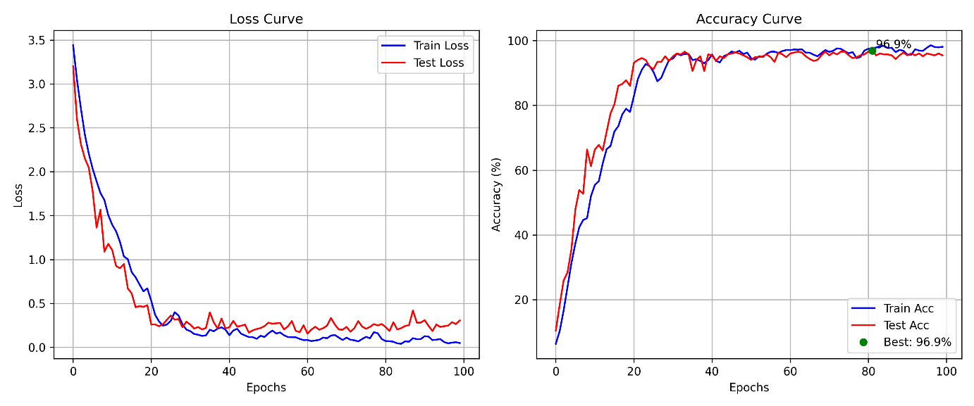
图3 收敛曲线

3.2.混淆矩阵
为了更细致地评估VF-HybridNet在各个具体类别上的分类性能，本文绘制了测试集上的混淆矩阵下图所示。该矩阵的横坐标代表模型预测的类别标签，纵坐标代表真实的类别标签，对角线上的数值表示模型正确分类的样本数量，颜色越深代表在该类别上的准确率越高。
从混淆矩阵的整体分布来看，绝大多数非零数值集中在对角线上，形成了明显的深蓝色带。这表明模型在大多数类别上都能实现精确的分类。在36个类别中，超过70% 的类别识别准确率达到了90%以上，这进一步验证了混合注意力机制在提取判别性特征方面的有效性。
尽管整体表现优异，混淆矩阵也揭示了模型在处理“细粒度分类”任务时仍存在一定的挑战，主要体现在外观极度相似的类别之间。
Lettuce与 Cabbage：这是矩阵中误判较明显的区域。Lettuce的行中，有几个样本被错误预测为Cabbage。原因在于两者均呈现绿色叶状包裹结构，且在低分辨率下，叶片边缘的卷曲细节容易丢失，导致特征提取器难以区分。
BellPepper与Capsicum：虽然分类较好，但仍存在一定的混淆。这属于同科植物，外观差异微小，主要依赖于长宽比和尾部形状进行区分。
Apple：该类别的表现相对较差。观察矩阵发现，苹果被分散误判为Banana, Beetroot等。这可能是因为苹果类别包含了红、青、黄等多种颜色变体，且形状接近圆形，缺乏显著的纹理特征。当苹果呈现黄色时，模型容易受到颜色特征的主导，将其误判为同样是黄色的香蕉。
Potato：部分样本被误判为 Sweet potato或Turnip，这主要是因为根茎类蔬菜均具有不规则的椭圆形状和相似的土黄色/褐色表皮。
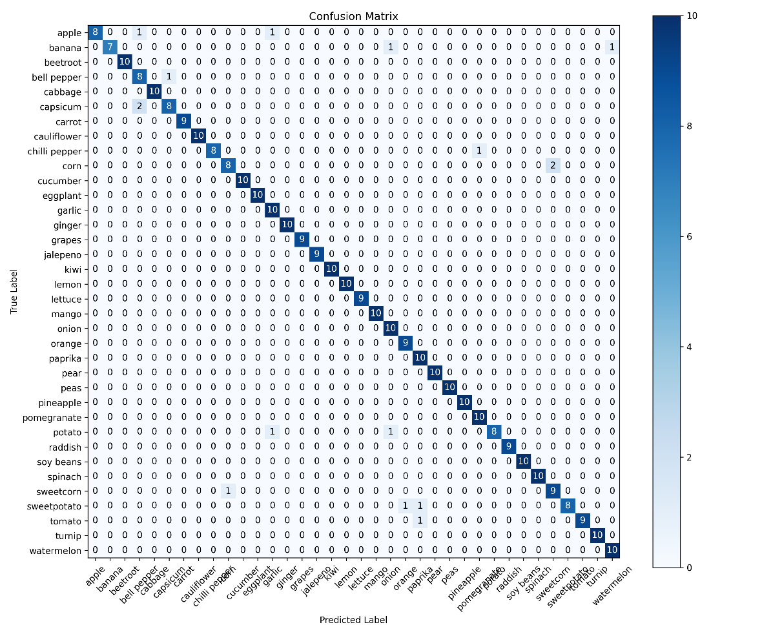
图4 混淆矩阵

4.结论
本文针对果蔬图像分类任务中存在的类间相似度高、环境背景复杂以及边缘设备计算资源受限等挑战，使用了一种基于轻量级混合注意力机制的卷积神经网络模型VF-HybridNet。
1. 轻量化网络架构的设计：本文使用了一种改进的残差模块 LightHybridBlock，通过嵌入高效通道注意力机制，成功在不显著增加模型参数量的前提下，实现了对果蔬纹理、形状等关键特征的自适应增强。这种设计有效平衡了模型的特征提取能力与计算开销。
鲁棒的训练策略：针对小样本和非结构化环境，本文使用了一套包含动态统计归一化、标签平滑训练优化体系。实验结果表明，该策略有效抑制了模型的过拟合现象，使得模型在训练初期能够快速跳出局部极小值，并收敛至泛化能力更强的最优解。
实验性能验证：在包含36类果蔬的自建开源数据集上，VF-HybridNet 取得了91.3% 的测试准确率。收敛曲线分析显示模型在100个Epoch内即可达到稳定收敛；混淆矩阵分析进一步证实，除极个别外观极度相似的类别（如生菜与卷心菜）外，模型在绝大多数类别上均实现了高精度的识别，表现出良好的效果。

文献引用
- Lowe D G .Distinctive Image Features from Scale-Invariant Keypoints[J].International Journal of Computer Vision, 2004, 60(2):91-110.DOI:10.1023/B:VISI.0000029664.99615.94.
- Lecun Y , Bottou L .Gradient-based learning applied to document recognition[J].Proceedings of the IEEE, 1998, 86(11):2278-2324.DOI:10.1109/5.726791.
- He K , Zhang X , Ren S ,et al.Deep Residual Learning for Image Recognition[J].IEEE, 2016.DOI:10.1109/CVPR.2016.90.
- Simonyan K , Zisserman A .Very Deep Convolutional Networks for Large-Scale Image Recognition[J].Computer Science, 2014.DOI:10.48550/arXiv.1409.1556.
- Wang Q , Wu B , Zhu P ,et al.ECA-Net: Efficient Channel Attention for Deep Convolutional Neural Networks[J].IEEE, 2020.DOI:10.1109/CVPR42600.2020.01155.

